KAUNO TECHNOLOGIJOS UNIVERSITETAS

INFORMATIKOS FAKULTETAS

INTELEKTIKOS PAGRINDAI (P176B101)

Trečio laboratorinio darbo ataskaita

Atliko:

IFF-8/3 gr. studentas

Dovydas Zamas

2021 m. gegužės 23 d.

Priėmė:

Doc. Paulauskaitė-Tarasevičienė Agnė

KAUNAS 2021

Turinys

1. Pirma dalis 3

1.1. Darbo aprašas 3

1.2. Pradiniai duomenys 4

1.3. Neurono įvesties matrica ir išvesties vektorius 5

1.4. Neurono sukūrimas ir apmokymas naudojant dalinį duomenų rinkinį 5

1.5. Modelio verifikacija 6

1.6. Rankinis neurono apmokymo parametrų pasirinkimas 8

1.7. Išvados 9

1.8. Matlab kodas 11

# Pirma dalis

## Darbo aprašas

Darbo metu bus panaudotas paprasčiausios struktūros dirbtinis neuroninis tinklas – vienetinis neuronas su tiesine aktyvavimo funkcija (purelin(n)=purelin(Wp+b)=Wp+b ). Neurono užduotimi bus laiko eilutės k-osios reikšmės a(k) prognozavimas panaudojant n ankstesnes reikšmes a(k-1), a(k-2), ..., a(k-n). Modelį, kurį realizuojame esant prielaidai, kad priklausomybė tarp prognozuojamos reikšmės ir prieš tai esančių eilės elementų gali būti aprašyta naudojant tiesinę funkciją, vadiname autoregresiniu tiesiniu modeliu n-tosios eilės.

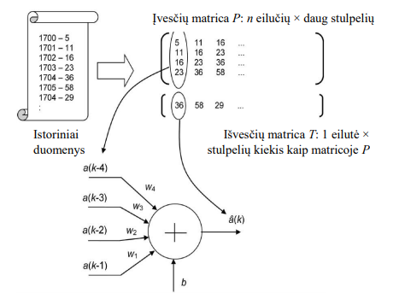

Pav Tiesinio neurono schema su n=4

## Pradiniai duomenys

Pirmiausia nupiešiamas aktyvumo priklausymo nuo metų grafikas

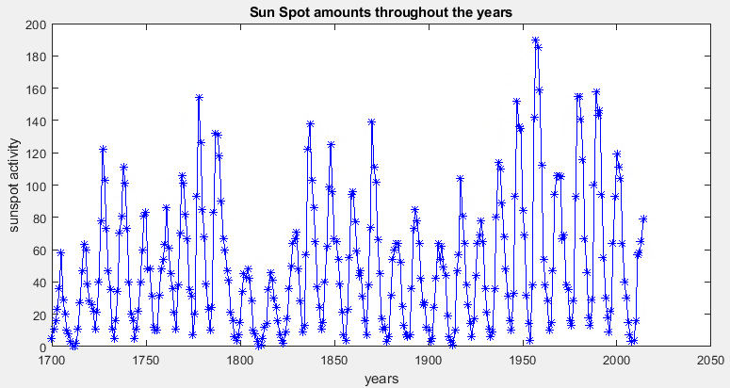

Figure Saulės dėmių aktyvumo grafikas

Tada atvaizduojama 3D diagrama, parodanti, kaip aktyvumas priklauso nuo dviejų prieš tai buvusių metų aktyvumo verčių

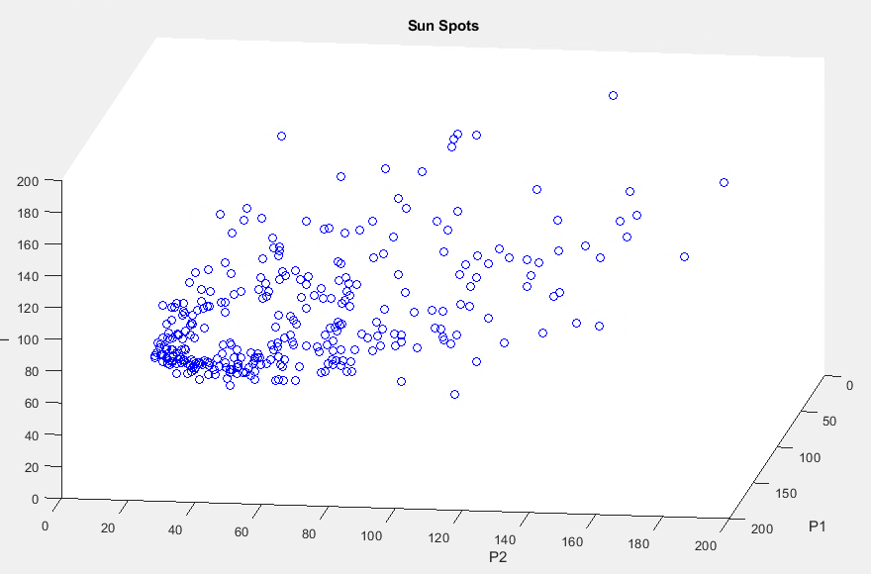

Figure Saulės dėmių aktyvumo 3D grafikas

## Neurono įvesties matrica ir išvesties vektorius

Sudarius P (įvesties) ir T (išvesties) matricas, patikrinamas jų dydis ir peržiūrimas turinys.

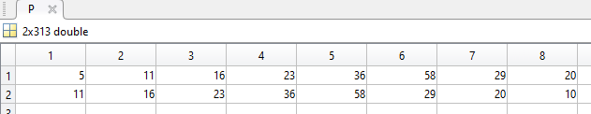

Figure Įvesties matrica

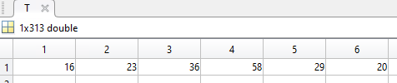

Figure Išvesties vektorius

## Neurono sukūrimas ir apmokymas naudojant dalinį duomenų rinkinį

Pirmiausia atskiriama 200 eilučių, skirtų neurono apmokymui. Tuomet neuronas sukuriamas naudojant *newlind()*, kuri priima šiuos dalinius duomenis ir gražina neuroną, kuris buvo apmokytas naudojant duotus duomenis. Šio neurono svoriai:

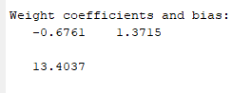

## Modelio verifikacija

Modelis verifikuojamas palyginant realias reikšmes su modelio prognozuojamomis reikšmėmis. Palyginama tiek su daliniais duomenimis, kurie buvo naudojami modelio apmokymui, tiek su pilnais duomenimis

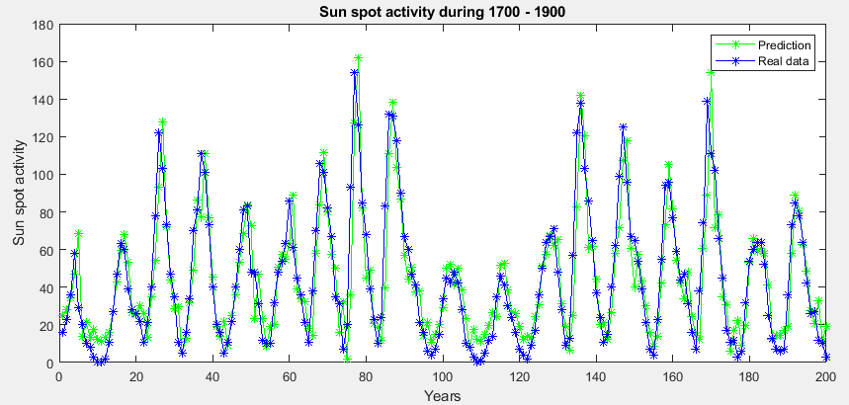

Figure Prognozės ir realių duomenų palyginimas apmokymo duomenims

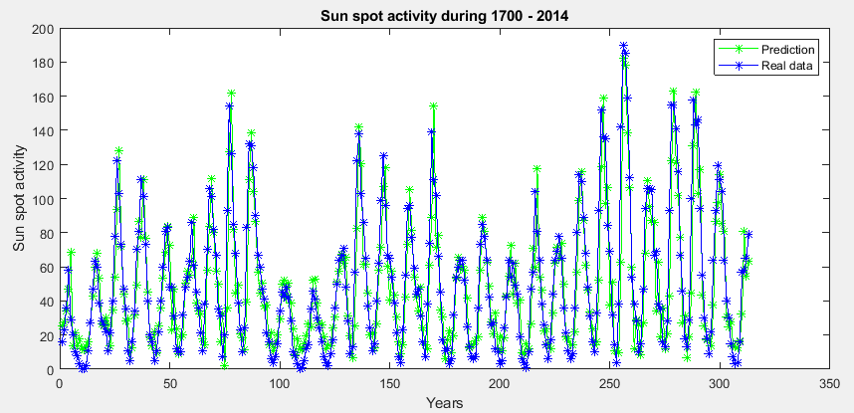

Figure Prognozės ir realių duomenų palyginimas visiems duomenims

Norint patikrinti modelio prognozės tikslumą, apskaičiuojamas klaidų vektorius:

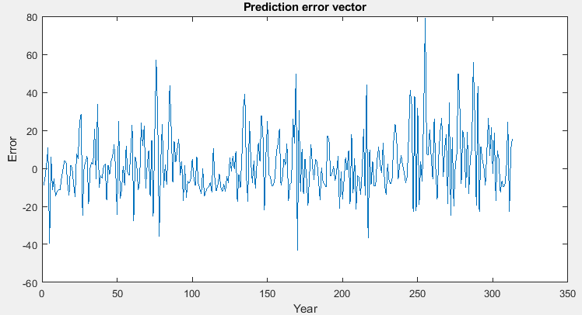

Figure Klaidų vektorius

Jis taip pat atvaizduojamas histograma:

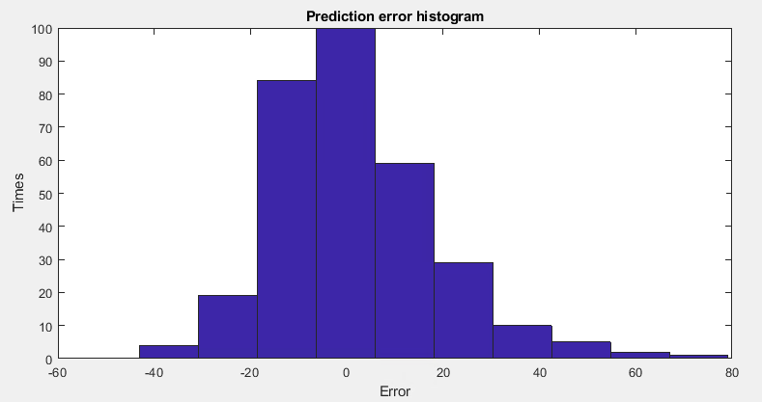

Figure Klaidų vektoriaus histograma

Naudingesni klaidoms įvertinti yra MSE ir MAD įverčiai:



MSE įvertis yra žymiai jautresnis nukrypimams negu MAD, ir būtent jis naudojamas apmokyti neuroną.

## Rankinis neurono apmokymo parametrų pasirinkimas

Iš naujo sukuriamas neuronas, šį kartą naudojant *newlin()* komandą. Ši komanda nevykdo automatinio apmokymo. Kuriant neuroną reikia nurodyti, kiek bus išvesčių ir koks bus apmokymo greitis.

Apmokymo greičiui apskaičiuoti naudojama funkcija *maxlinlr()*, kurį šį greitį apskaičiuoja pagal tai, kokiais duomenimis neuronas bus apmokomas.

Toliau nurodomi tinklo apmokymo limitai – apmokymas bus stabdomas, kai klaidos vektoriaus MSE pasieks nurodytą *goal* reikšmę, arba bus pasiekta *epochs* iteracijų skaičius.

Taip pat pakeičiama, kiek praeitų metų duomenų neuronas gauna kaip įvestis.

Su pakeistais parametrais neuronas apmokomas naudojant *train()* komandą. Ši komanda pateikia apmokymo langą, kuriama atvaizduojama neurono struktūra, apmokymui ir tikslumo įvertinimui naudojami algoritmai, dabartinės apmokymo reikšmės bei galimybė nubraižyti tikslumo kitimo grafiką.

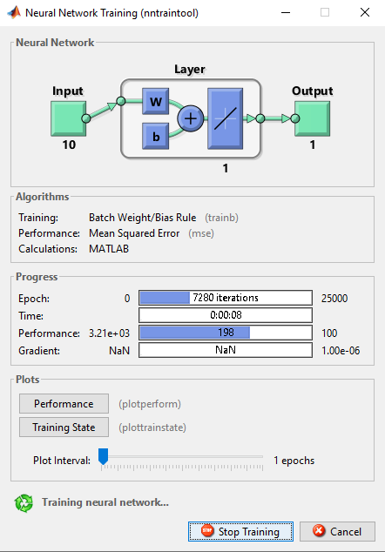

Pav Neurono apmokymo langas

## Išvados

|  |  |  |  |  |  |  |  |  |
| --- | --- | --- | --- | --- | --- | --- | --- | --- |
| N | Goal | | Epochs | Performance | MSE | MAD | Bias | Weights |
| 2 | 100 | 1000 | | 274 | 349.6507 | 9.5992 | 0.7731 | -0.5851 1.4638 |
| 2 | 100 | 2500 | | 265 | 338.812 | 9.1239 | 1.8416 | -0.5928 1.456 |
| 2 | 100 | 5000 | | 253 | 324.3785 | 8.6097 | 3.4252 | -0.6042 1.4444 |
| 2 | 100 | 10000 | | 237 | 305.2582 | 8.4244 | 5.9715 | -0.6225 1.4258 |
| 6 | 100 | 1000 | | 235 | 295.3619 | 9.3827 | 0.1503 | 0.2776 -0.2790 0.1704 -0.0251 -0.6586 1.4679 |
| 6 | 100 | 2500 | | 234 | 295.5579 | 9.5202 | 0.3398 | 0.2808 -0.2874 0.1641 0.0036 -0.6905 1.4793 |
| 6 | 100 | 5000 | | 233 | 294.3347 | 9.4713 | 0.6484 | 0.2774 -0.2856 0.1622 0.0038 -0.6900 1.4763 |
| 6 | 100 | 10000 | | 231 | 292.0255 | 9.3544 | 1.2423 | 0.2712 -0.2833 0.1604 0.0021 -0.6877 1.4701 |
| 12 | 100 | 1000 | | 195 | 237.7483 | 8.881 | 0.0391 | -0.0440 0.1717 -0.1051 0.1436 0.0753 -0.0065  0.0239 -0.0755 0.1606 -0.1324 -0.4702 1.2420 |
| 12 | 100 | 2500 | | 193 | 241.9755 | 8.8394 | 0.0892 | -0.0806 0.2477 -0.1839 0.1854 0.0661 -0.0388  0.0947 -0.1501 0.1768 -0.0506 -0.5861 1.3019 |
| 12 | 100 | 5000 | | 193 | 243.2175 | 8.6972 | 0.1715 | -0.0889 0.2664 -0.2058 0.1983 0.0668 -0.0543  0.1164 -0.1658 0.1768 -0.0348 -0.6048 1.3106 |
| 12 | 100 | 10000 | | 192 | 243.0799 | 8.729 | 0.3337 | -0.0901 0.2680 -0.2077 0.1990 0.0668 -0.0562  0.1181 -0.1675 0.1766 -0.0340 -0.6059 1.3105 |

Lentelė Įvairių parametrų keitimo resultatai apmokyme

* Visais atvejais apmokymas iš pradžių vyksta labai greitai, tačiau didėjant iteracijų skaičiui MSE mažėjimo greitis stipriai sumažėja.

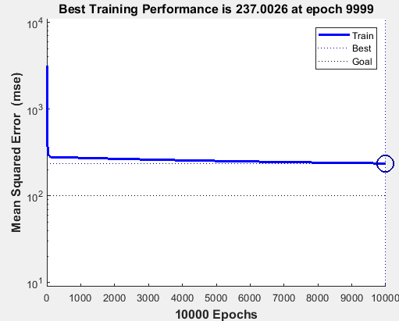

Figure Apmokymo įverčio kitimas didėjant iteracijų kiekiui

* Tikslinis MSE niekada nepasiekiamas – taip yra todėl, kad neįmanoma vien iš šių duomenų tiksliai atspėti rezultato. Visada bus paklaida.
* Pateikiant 12 praeitų metų, tinklas apsimokino greitai ir jo MSE apmokinimo duomenims buvo geresnis nei pateikus 6 ar 2. Tačiau patikrinant MSE su visais duomenimis neurono rezultatas didėjant iteracijų skaičiui nekonvergavo – tinklas ‚persimokė‘ ant mokomųjų duomenų.

## Matlab kodas

Pirma dalis:

|  |
| --- |
| %#ok<*NOPTS>  % praejusios programos isvalymas  clc  clear  close all  % duomenu uzkrovimas  load 'sunspot.txt'  % duomenu grafikas  figure(**1**)  plot(sunspot(:,**1**),sunspot(:,**2**),'b-*')  title('Sun Spot amounts throughout the years')  xlabel('years')  ylabel('sunspot activity')  % matricu sukurimas  L = length(sunspot); % data size  P = [ sunspot(**1**:L-**2**,**2**)' ; % input data  sunspot(**2**:L-**1**,**2**)'];  T = sunspot(**3**:L,**2**)'; % output data  % trimate diagrama  figure(**2**)  plot3(P(**1**,:),P(**2**,:),T,'bo')  title('Sun Spots')  xlabel('P1')  ylabel('P2')  zlabel('T')  % isskirti apmokymo duomenu matricas  Pu = P(:,**1**:**200**);  Tu = T(:,**1**:**200**);  disp('Pu array size:')  disp(size(Pu))  disp('Tu array size:')  disp(size(Tu))  % sukurti neuronu tinkla  net = newlind(Pu,Tu);  % pavaizduojami neurono koefficientai  disp('Weight coefficients and bias:' )  disp( net.IW{**1**} )  disp( net.b{**1**} )  % modelio verifikacija  Tsu = sim(net,Pu);  % modelio rezultato ir tikru duomenu palyginimas 200 stulpeliu  figure(**3**)  plot(Tsu,'g-*')  hold on  plot(Tu,'b-*')  xlabel('Years');  ylabel('Sun spot activity');  title('Sun spot activity during 1700 - 1900');  legend('Prediction','Real data')  % modelio rezultato ir tikru duomenu palyginimas visiems stulpeliams  Ts = sim(net,P);  figure(**4**)  plot(Ts,'g-*')  hold on  plot(T,'b-*')  xlabel('Years');  ylabel('Sun spot activity');  title('Sun spot activity during 1700 - 2014');  legend('Prediction','Real data')  % klaidu apskaiciavimas  E = T-Ts;  % klaidu grafikas  figure(**5**);  plot(E);  title('Prediction error vector');  xlabel('Year');  ylabel('Error');  % klaidu histogramos  figure(**6**);  hist(E);  title('Prediction error histogram');  xlabel('Error');  ylabel('Times');  % klaidos apskaiciavimas  mse = mse(E)  mad = median(abs(E)) |

Antra dalis:

|  |
| --- |
| %#ok<*NOPTS>  % praejusios programos isvalymas  clc  clear  close all  % keiciamos reiksmes  inputCount = **2**  trainingDataCount = **200**  trainingGoal = **100**  trainingEpochs = **10000**  % duomenu uzkrovimas  load 'sunspot.txt'  % duomenu grafikas  figure(**1**)  plot(sunspot(:,**1**),sunspot(:,**2**),'b-*')  title('Sun Spot amounts throughout the years')  xlabel('years')  ylabel('sunspot activity')  % matricu sukurimas  L = length(sunspot); % data size  N = inputCount; % input count  U = trainingDataCount; % training dataset size  P=[];  **for** n = **1**:N % generate input matrix  n2 = N-n+**1**;  P = [P; sunspot(n:L-n2,**2**)'];  **end**  T = sunspot(N+**1**:L,**2**)'; % output data  % trimate diagrama  figure(**2**)  plot3(P(**1**,:),P(**2**,:),T,'bo')  title('Sun Spots')  xlabel('P1')  ylabel('P2')  zlabel('T')  % isskirti apmokymo duomenu matricas  Pu = P(:,**1**:U);  Tu = T(:,**1**:U);  disp('Pu array size:')  disp(size(Pu))  disp('Tu array size:')  disp(size(Tu))  % sukurti neuronu tinkla  S = **1**  net = newlin(Pu,S,**0**, maxlinlr(Pu, 'bias'));  % isdresuoti neuronu tinkla  net.trainParam.goal = trainingGoal; % goal std  net.trainParam.epochs = trainingEpochs; % training steps  net = train(net, Pu, Tu); % train the network  % pavaizduojami neurono koefficientai  disp('Weight coefs:' )  disp( net.IW{**1**} )  disp( net.b{**1**} )  % modelio verifikacija  Tsu = sim(net,Pu);  % modelio rezultato ir tikru duomenu palyginimas 200 stulpeliu  figure(**3**)  plot(Tsu,'g-*')  hold on  plot(Tu,'b-*')  xlabel('Years');  ylabel('Sun spot activity');  title(['Sun spot activity during 1700 - ' num2str(**1700** + U)]);  legend('Prediction','Real data')  % modelio rezultato ir tikru duomenu palyginimas visiems stulpeliams  Ts = sim(net,P);  figure(**4**)  plot(Ts,'g-*')  hold on  plot(T,'b-*')  xlabel('Years');  ylabel('Sun spot activity');  title('Sun spot activity during 1700 - 2014');  legend('Prediction','Real data')  % klaidu apskaiciavimas  E = T-Ts;  % klaidu grafikas  figure(**5**);  plot(E);  title('Prediction error vector');  xlabel('Year');  ylabel('Error');  % klaidu histogramos  figure(**6**);  hist(E);  title('Prediction error histogram');  xlabel('Error');  ylabel('Times');  % klaidos apskaiciavimas  mse = mse(E)  mad = median(abs(E)) |